4.02 Suchen und Finden

Suchmaschine

Uneingeschränkte Suche
Die Suchmaschine dient zum Auffinden von Daten. Durch Eingabe eines Suchstrings im Suchfeld und Auswahl einer Kategorie, werden alle Dokumente der Kategorie nach dem String, auf Basis einer Volltextsuche, durchsucht. Tippen im Kategorie-Feld schränkt die auswählbaren Dokumenttypen ein. Im Beispiel wird nach dem String “Projectile” gesucht.
Auch Suchen über den gesamten Datenbestand ohne Auswahl einer Kategorie sind möglich. Da solche Suchen aber länger dauern können, erscheint ein Warnhinweis, wenn keine Auswahl getroffen wird.
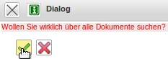

Trefferliste
Die folgende Abbildung zeigt eine mögliche Ergebnisliste der Suchanfrage: In der Trefferliste werden alle Dokumente aufgelistet, in denen der definierte Suchstring “Projectile” vorkommt.
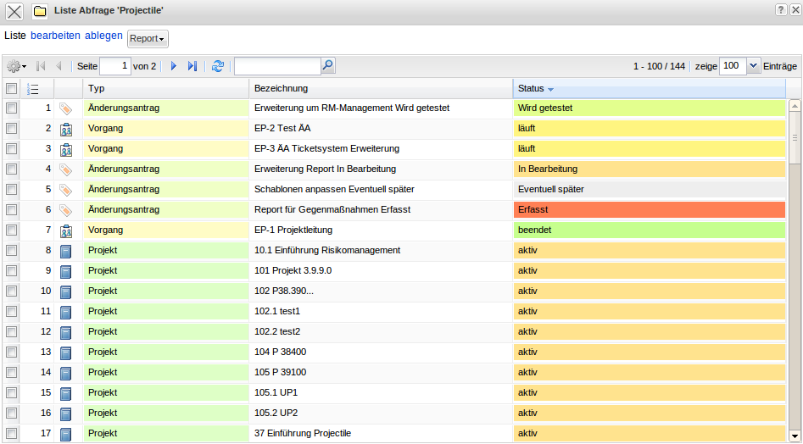
Diese Trefferlisten können auch zur späteren Verwendung verändert ...
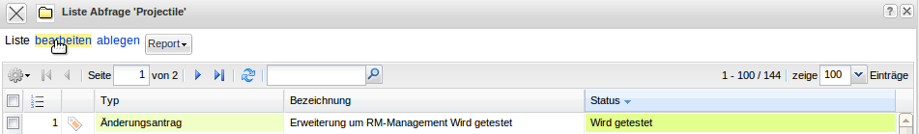
... und abgespeichert werden (“Abfrage Projectile”).
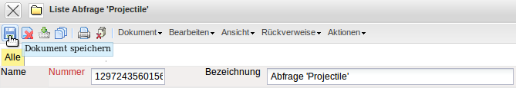
Nach dem Speichern der Abfrage ist die Nummer schreibgeschützt und kann nicht mehr verändert werden.
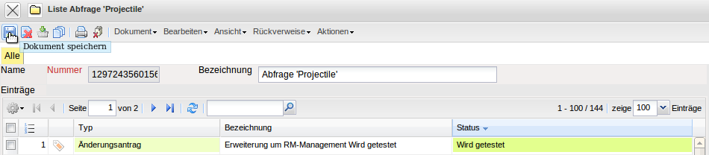
In der Ergebnismenge kann mit Hilfe der Navigationsleiste jeweils eine Seite vor oder zurück, bzw. zur ersten oder zur letzten Seite geblättert werden. Hier sieht man eine Trefferliste mit 144 Einträgen, von denen die ersten 100 Dokumente sichtbar sind.
Eine Seite vor:
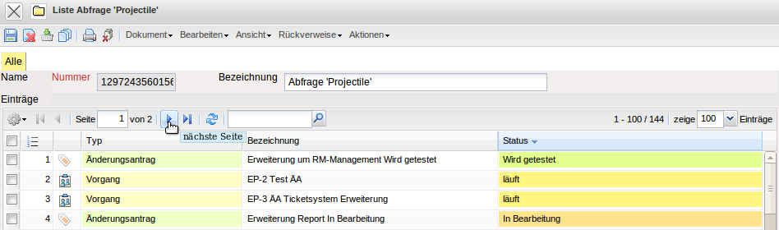
Zur ersten Seite zurück:
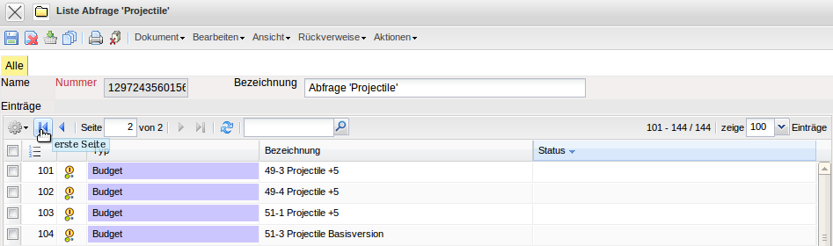
Nun wird die erste Seite wieder angezeigt. Bei einer höheren Seitenanzahl kann auch direkt von der ersten Seite auf die letzte Seite gesprungen werden.
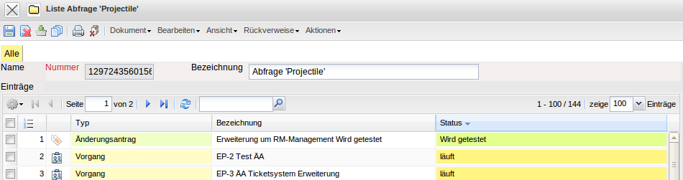
Die Anzahl der gezeigten Einträge ist änderbar.
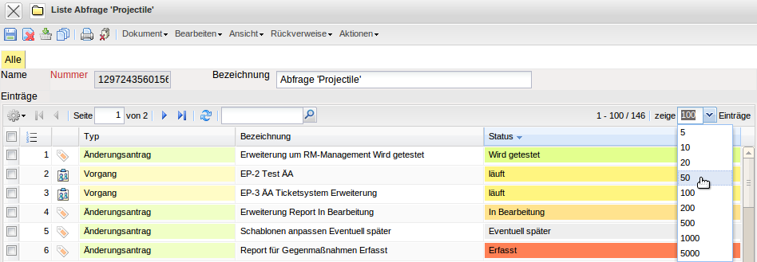
Nach der Auswahl der Einträge, werden (wie hier im Beispiel) die ersten 50 Treffer angezeigt und die Anzahl der Seiten hat sich um eine erhöht, statt 2 Seiten sind es nun 3 Seiten.
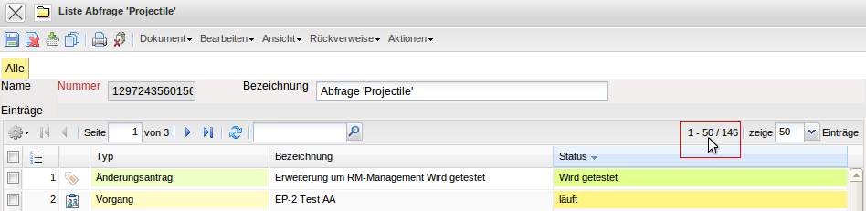
Die Spalten der Liste können verschoben und in der Größe verändert werden. Hier im Beispiel wird die Spalte Status ...
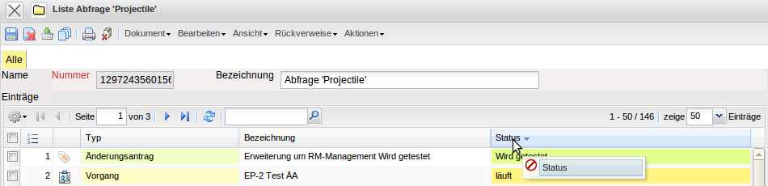
... vor die Spalte Bezeichnung geschoben.
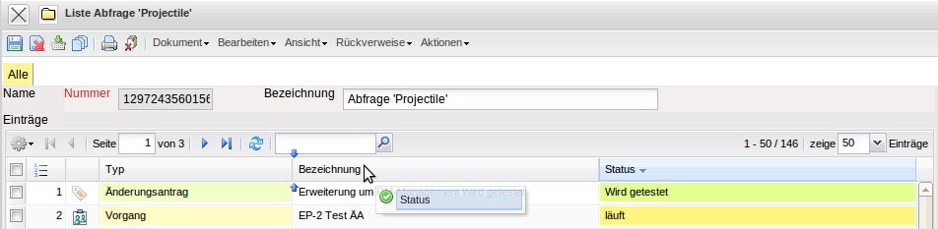
Im folgenden Beispiel sehen Sie wie die Spalte Typ verkleinert wird.
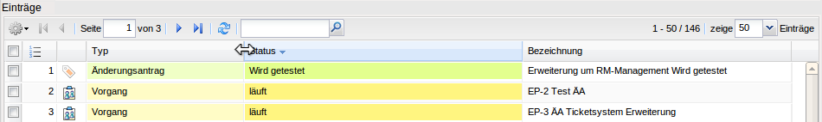
Durch Klick auf ein Dokument in der Trefferliste ...
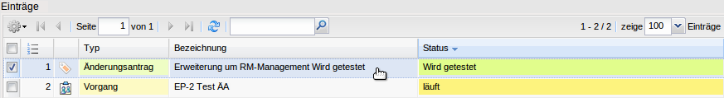
... kann direkt zum entsprechenden Dokument navigiert werden.
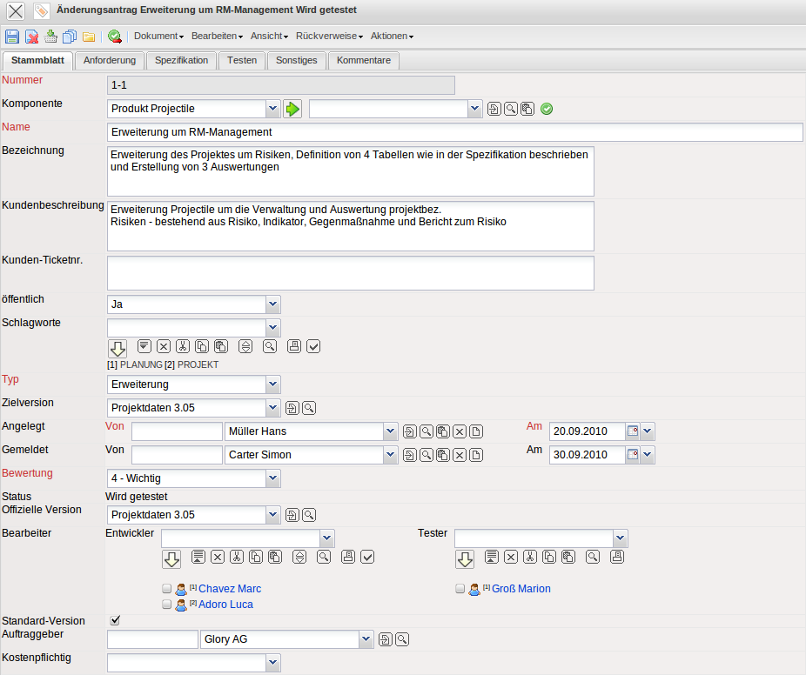
Mit Hilfe der Funktionalität in der Fensterleiste, kann die geöffnete Maske wieder geschlossen werden.

Eingeschränkte Suche (zu empfehlen!)
Das zweite Beispiel zur Nutzung der Dokumentensuche zeigt die Möglichkeit an, innerhalb eines Dokumenttyps (Kategorie) nach einem bestimmten String zu suchen, die Suche also weiter einzuschränken: Im Beispiel möchte der Benutzer alle Dokumente des Typs Hauptprojekt auflisten, in denen der String “Projectile” vorkommt ...
... und in der Trefferliste werden nun alle Dokumente angezeigt, die den String “Projectile” enthalten. Dabei spielt es keine Rolle, ob dieser String in der Bezeichnung steht oder in einem anderen Element des Dokuments.
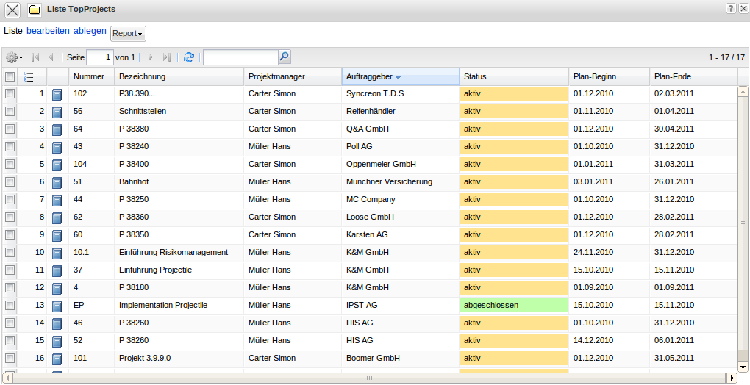
Die Trefferliste kann sortiert, sowie ...
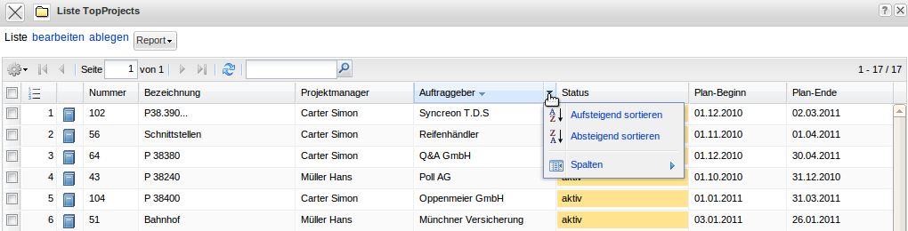
... Spalten ein- und ausgeblendet werden. Im folgenden Beispiel wurden die Reiter Unit, Plan- und Ist-Aufwand ausgeblendet.
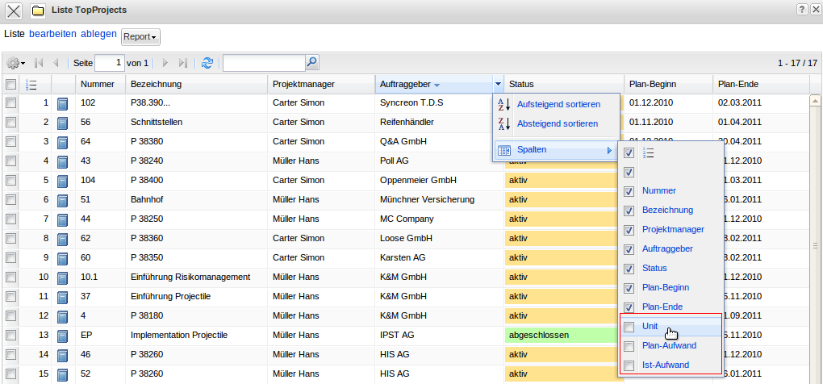
Innerhalb der Trefferliste kann die Suche weiter eingeschränkt werden, indem in der Navigationszeile ein String eingegeben wird.
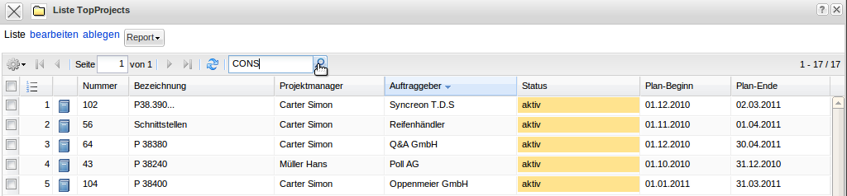
Nach dem Klicken des Lupensymbols sucht das System jetzt innerhalb der Trefferliste nach dem String “CONS”.
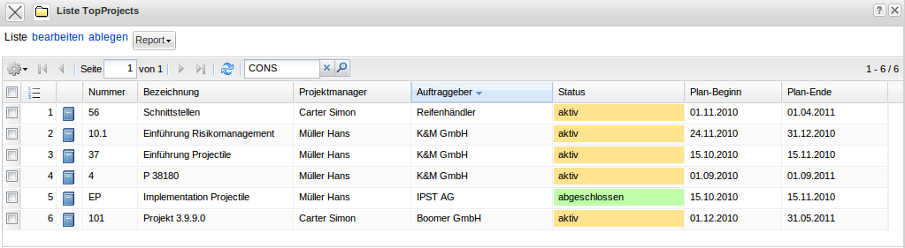

Persönliche Ablage
Eine weitere Möglichkeit Dokumente aufzufinden und zu öffnen, bietet die persönliche Ablage.
Dokumente können in die persönliche Ablage übernommen werden ...
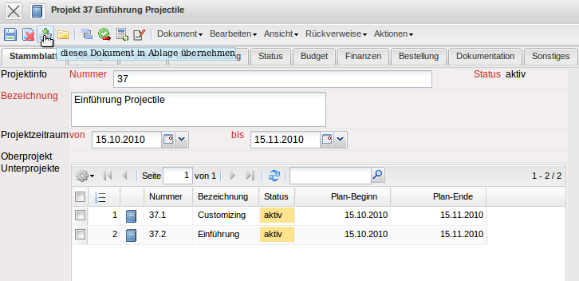
... und von dort aus mit einem Klick auf das entsprechende Dokument ...
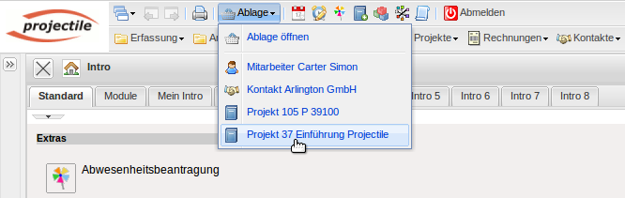
... geöffnet werden.


